Cách làm xúc xích tại nhà cực ngon
Xúc xích là một món ăn vặt được rất nhiều người yêu thích, đặc biệt là trẻ em. Nếu như con bạn thích ăn xúc xích thì tại sao bạn không thử làm xúc xích tại nhà để cho bé thưởng thức nhỉ. Mời các bạn cùng xem bài viết dưới đây của Tailieu123 để cùng xem cách làm xúc xích ngon ngay tại nhà nhé.
1. Cách làm xúc xích tại nhà
Nguyên liệu:
- 500g thịt heo xay (chọn phần có cả nạc lẫn mỡ).
- 500g lòng non heo.
- Rượu vang 15 ml.
- Đường ½ thìa canh.
- Nước mắm, mỳ chính, hạt tiêu, bột năng, dầu ăn, nước đá lạnh.
- Muối, chanh, vỏ cam.
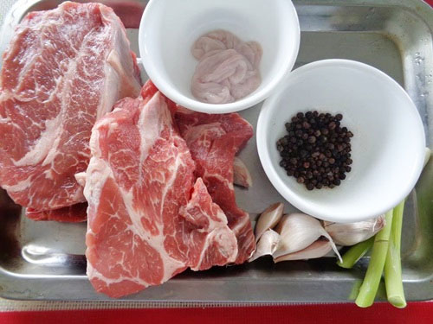
Lưu ý: Nếu dùng thịt xay thì bạn trộn với 2 thìa canh nước mắm, 2 thìa canh dầu ăn, 2 thìa canh ngọn bột năng, 3 thìa canh nước đá lạnh, 1/3 thìa canh đường, rượu vang, hạt tiêu, mỳ chính thật đều.
Cách làm:
Dùng tay bóp cho thịt thấm gia vị, bọc bằng màng bọc thực phẩm rồi để ngăn mát tủ lạnh 3 tiếng cho tới khi thịt có dăm đá, xốp và có thể bẻ thành miếng thì đem ra xay nhuyễn như giò. Mỗi lần xay bạn lưu ý xay ít một và rất nhanh sao cho thịt luôn lạnh thì mới không bị bở.
Lòng non mua về dùng chuôi dao tuốt đi tuốt lại nhiều lần cho tới khi còn lớp màng trong suốt, rửa lại lòng với muối và chanh cho sạch.
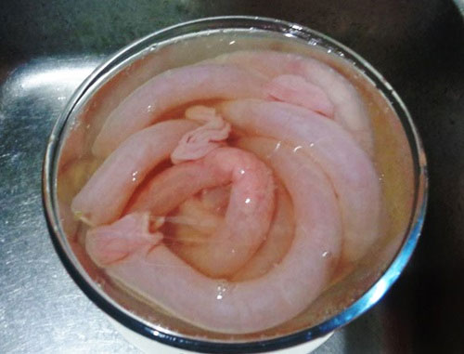
Chần qua lòng với nước sôi rồi vớt ra bát nước lạnh để khi nhồi thịt không bị quá to.
Dùng túi bắt bông kem hoặc 1 chiếc phễu để vào miệng lòng, buộc chặt 1 đầu rồi từ từ nhồi thịt vào.
Chuẩn bị nồi hun khói: trải một lớp giấy bạc lên 1 chiếc nồi có đế dày, sau đó để 1 nắm muối và vỏ cam lên, tiếp tục đặt lên một lớp giấy bạc đã đục lỗ hoặc vỉ hấp.
Cho xúc xích vào nồi, bật lửa to đến khi nồi nóng rồi giảm lửa vừa hấp xúc xích trong khoảng 30 phút, khi hấp bạn nhỡ hãy dùng tăm xăm vài lỗ để xúc xích không bị bục, hấp xúc xích đến khi chín vàng.
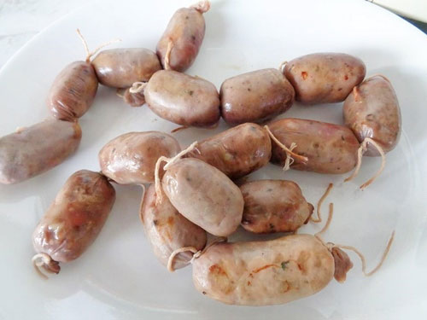
Giờ thì bạn có thể ăn luôn hoặc đem rán vàng xúc xích để ăn nhé.
- Cách làm xúc xích thịt heo đơn giản
Nếu như cách làm xúc xích bên trên bạn vẫn thấy chưa thực sự đơn giản thì bạn có thể thử cách thứ 2 này.
Nguyên liệu:
- Lòng non.
- 6 lạng giò sống.
- 50g mỡ thăn thái lựu.
- Tỏi băm nhỏ.
- Nấm hương thái sợi.
- 20 ml rượu vang
- Đường, tiêu.
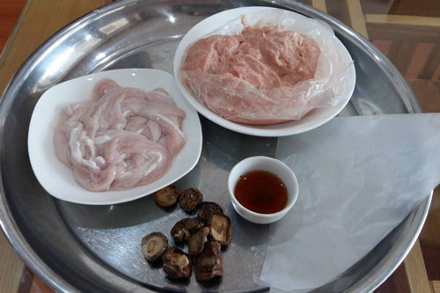
Cách làm:
Bước 1: Lòng non xả nước cho sạch, sau đó lộn lòng lại, bóp lòng với bột mỳ, ruột sẽ sạch nhanh và không có mùi.
Bước 2: Trộn lẫn tất cả nguyên liệu với nhau bao gồm giò sống, mỡ thăn, tỏi, nấm hương, rượu vang, gia vị. Chuẩn bị 1 túi (như túi làm kem), đổ giò vào đó, rồi bóp cho vào lòng non.
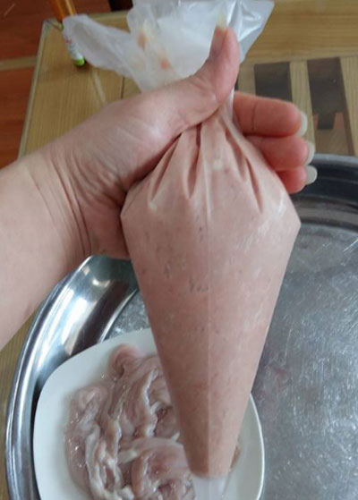
Bước 3: Buộc lại từng khúc thành hình xúc xích.
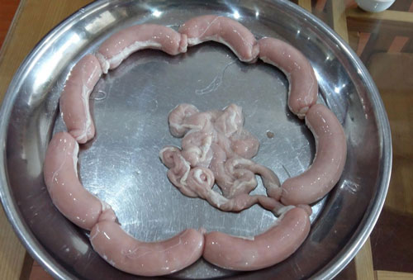
Bước 4: Hấp khoảng 15 phút. Trong quá trình hấp nếu thấy có nước hoặc lỗ hổng thì dùng tăm nhọn xiên cho nước chảy ra.
